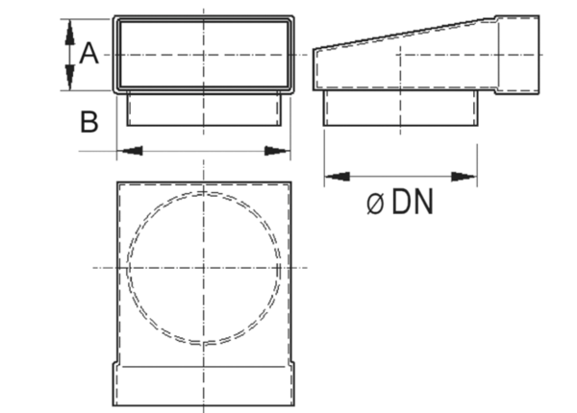Oblouky 90°, symetrické WB90SN/55/110/100Obsah dodávky: 1 kusSortiment: K
Typové číslo: 0055.0607Výrobce: MAICO

